ГОСУДАРСТВЕННОЕ АВТОНОМНОЕ ПРОФЕССИОНАЛЬНОЕ ОБРАЗОВАТЕЛЬНОЕ УЧРЕЖДЕНИЕ РЕСПУБЛИКИ САХА (ЯКУТИЯ)
«МИРНИНСКИЙ РЕГИОНАЛЬНЫЙ ТЕХНИЧЕСКИЙ КОЛЛЕДЖ»
«УДАЧНИНСКОЕ ОТДЕЛЕНИЕ ГОРНОТЕХНИЧЕСКОЙ ПРОМЫШЛЕННОСТИ»

Исследовательская работа
по дисциплине Индивидуальный проект на тему:
«ИССЛЕДОВАНИЕ И АНАЛИЗ СИСТЕМЫ ВЕНТИЛЯЦИИ И ВЕНТИЛЯЦИОННЫХ ОБОРУДОВАНИЙ ГЛУБОКИХ ГОРИЗОНТОВ РУДНЫХ ШАХТ»

Автор:
Кашуба Анна Александровна
II курс Р-23/9у
ГАПОУ РС (Я) «МРТК»
«Удачнинское отделение
горнотехнической промышленности»
21.01.10 Ремонтник горного оборудования
Научный руководитель:
Преподаватель ГАПОУ (РС) «МРТК»
«УО ГТП»
Кыдрашева Чечек Михайловна

Удачный 2024г.
СОДЕРЖАНИЕ
ВВЕДЕНИЕ 3
ГЛАВА 1 «ОСНОВЫ ВЕНТИЛЯЦИИ ГЛУБОКИХ ШАХТ» 5
1.1 Классификация вентиляционных систем в шахтах 5
1.2 Принципы работы вентиляционных систем 6
1.3 Воздействие вентиляции на безопасность труда 7
1.4 Инновационные технологии в вентиляции 8
ГЛАВА 2 «ПРАКТИЧЕСКОЕ ИССЛЕДОВАНИЕ ВЕНТИЛЯЦИОННОЙ СИСТЕМЫ РУДНИКА «УДАЧНЫЙ» 11
2.1. Пояснительная записка к вентиляционному плану подземный рудник «Удачный» им. Ф.Б. Андреева АК «АЛРОСА» (ПАО) 11
2.2. Организация проветривания горизонтов 14
2.3. Характер естественной тяги в руднике 15
ЗАКЛЮЧЕНИЕ 17
СПИСОК ИСПОЛЬЗУЕМЫХ ИСТОЧНИКОВ 18

ВВЕДЕНИЕ
Обеспечение безопасных и благоприятных условий труда на больших глубинах рудных шахт — одна из главных задач горнодобывающей индустрии. Система вентиляции имеет огромное значение для поддержания качества воздуха, предотвращения скопления вредных газов и пыли, а также создания комфортной температуры. В связи с постоянным увеличением глубины разработки месторождений и ужесточением норм охраны труда изучение и оптимизация систем вентиляции на большой глубине рудных шахт приобретают особую важность. Эффективная вентиляция напрямую влияет на производительность, уменьшает риск аварий и способствует стабильному развитию горнодобывающей отрасли. Гипотеза исследования предполагает, что внедрение инновационных технологий и улучшение существующих систем вентиляции на большой глубине рудных шахт повысит эффективность обмена воздуха, снизит потребление энергии и улучшит показатели безопасности труда
Актуальность связана с необходимостью обеспечения безопасных и здоровых условий труда для работников, занятых на подземных горных работах. Углубление разработки месторождений полезных ископаемых приводит к усложнению условий труда и повышению риска аварийности из-за скопления метана и других вредных газов. Поэтому важно проводить исследования и анализировать существующие системы вентиляции, выявлять проблемы и определять направления их модернизации и совершенствования.
Объект проекта: Системы вентиляции и вентиляционное оборудование глубоких горизонтов рудных шахт.
Предмет проекта: Взаимосвязь параметров вентиляционных систем и оборудования с показателями эффективности и безопасности работы глубоких горизонтов рудных шахт.
Цель: Исследовать и проанализировать существующие системы вентиляции глубоких горизонтов рудных шахт, оценить их эффективность и безопасность, разработать рекомендации по оптимизации и внедрению инновационных технологий.
Методы:
- Изучение и анализ научно-технической литературы, нормативных документов и проектной документации;
- сравнительный анализ различных типов вентиляционных систем и оборудования;
- анализ статистических данных по аварийности и показателям энергопотребления;
- моделирование (при возможности) процессов воздухообмена в шахтных выработках.
Задачи:
- Провести обзор существующих систем вентиляции шахт;
- Исследовать влияние вентиляции на безопасность и здоровье работников;
- Сравнить различные технологии вентиляции;
- Предложить оптимальные решения для глубоких шахт.

ГЛАВА 1 «ОСНОВЫ ВЕНТИЛЯЦИИ ГЛУБОКИХ ШАХТ»

1.1 Классификация вентиляционных систем в шахтах
Классификация вентиляционных систем в шахтах (рис. 1, 2) основана на разных принципах систематизации методов проветривания и схем вентиляции. Основные схемы вентиляции включают фланговую, прямоточную и др. Каждая схема имеет свои особенности, которые влияют на эффективность вентиляции в шахте.
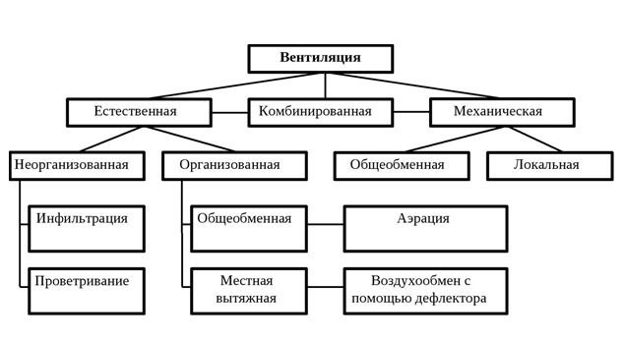
Рисунок 1. Схемы классификации вентиляционных систем в шахтах
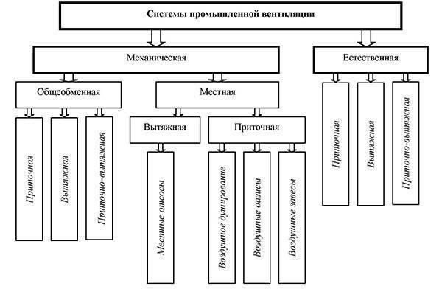

Рисунок 2. Схемы классификации вентиляционных систем в шахтах

Один из наиболее часто используемых методов классификации включает разделение по источникам тяги. В соответствии с этим подходом существуют системы с механической и естественной тягой. Для глубоких шахт, где уровень загрязнения воздуха значительно выше, рекомендуется использовать механическую вентиляцию, которая обеспечивает необходимую производительность и стабильность воздушных потоков. Использование фланговой схемы позволяет уменьшить общее давление в шахте, что крайне важно для предотвращения разрушения пород. Выбор схемы также зависит от специфики добываемых ресурсов и глубины разработки.
Шахтные вентиляционные системы могут быть объединены в более обширные сети, например, состоящие из нескольких смежных блоков или участков. Это даёт возможность разрабатывать ежедневные рабочие схемы, что актуально при изменении условий функционирования шахты и для соблюдения санитарно-гигиенических правил. Также вентиляционная система должна адаптироваться к специфическим требованиям, таким как использование оборудования для фильтрации и очищения воздуха.
Проектирование вентиляционных систем для глубоких шахт становится всё более актуальным из-за повышения стандартов безопасности. На большой глубине рудников необходимо эффективно удалять вредные газы и пыль. Поэтому важно развивать и внедрять современные технологии для улучшения качества воздуха, а также регулярно контролировать состояние вентиляционных систем. Только своевременная проверка состояния вентиляционных установок может предотвратить возникновение аварийных ситуаций.
Основные характеристики вентиляционных систем включают показатели, которые определяют их производительность и эффективность воздухообмена. Эти параметры должны соответствовать техническим требованиям, чтобы обеспечить соблюдение норм безопасности и условий труда. Поэтому при проектировании вентиляции необходимо детально анализировать не только схемы и методы проветривания, но и факторы, определяющие выбор систем.
1.2 Принципы работы вентиляционных систем
Вентиляционные системы в шахтах — это комплекс технологий и методов, обеспечивающих безопасность и эффективность работы под землёй. Их работа основана на нескольких ключевых принципах, которые учитывают технические и экологические аспекты.
Разработка вентиляционных систем начинается с изучения геометрии шахты и особенностей выработки. Необходимо принимать во внимание сложные топографические формы и протяжённость подземных туннелей, так как они влияют на аэродинамические процессы внутри шахты. Выбор системы вентиляции определяется особенностями лагеря и условиями работы в шахте.
Системы могут быть как принудительными, так и естественными, в зависимости от потребности в контроле атмосферы под землёй. Например, в шахтах с высоким содержанием метана необходимо учитывать риски, связанные со взрывами метана. Для этого были разработаны специальные системы, которые принимают во внимание динамику выделения газов и их распределение в шахтах.
Ключевым направлением для повышения безопасности труда является учет факторов, влияющих на выбор систем вентиляции. Это касается не только проектных решений, но и воздействия внешней среды, таких как температура и влажность. На основе этих данных создаются системы (рис 3, 4), способные адаптироваться под влияние различных факторов, что, в свою очередь, обеспечивает долговечность и надежность оборудования.
Важным аспектом в управлении и контроле системы вентиляции является внедрение соответствующих методов. Автоматизированные системы предоставляют возможность диагностики состояния вентиляторов и мониторинга их производительности, что снижает затраты на техническое обслуживание и ремонт. Такие системы также собирают данные для анализа, способствуя улучшению вентиляционных схем в будущем. Кроме того, тесное взаимодействие вентиляционных и технологических процессов имеет большое значение. Это позволяет не только повысить эффективность использования энергии, но и улучшить безопасность.
Оптимальное сочетание методов вскрытия и вентиляции создаёт стабильную подземную экосистему, соответствующую современным стандартам безопасности и производительности.

1.3 Воздействие вентиляции на безопасность труда
Безопасность на большой глубине в шахтах напрямую связана с работой вентиляционных систем. Главная задача вентиляции — снизить риск отравления работников опасными газами, такими как метан и углекислый газ, а также предотвратить образование угольной пыли. Необходимо тщательно контролировать концентрацию этих веществ, так как их накопление может вызвать серьёзные проблемы для здоровья шахтёров.
Одним из важнейших аспектов является надежность и эффективность шахтных вентиляционных систем (ШВС). Рассчитывая объем вентиляционного воздуха, следует учитывать не только статичные параметры, но и динамические изменения давления в шахте, которые могут возникать во время горных работ, а также в результате климатических изменений на поверхности. Однако, важно не просто поддерживать объем воздуха, но и обеспечить его качество, что, в свою очередь, делает необходимым внедрение систем автоматизированного управления, которые анализируют и корректируют параметры воздушной массы в реальном времени.
Работники, ответственные за безопасность в шахте, должны иметь чёткие инструкции на случай сбоев в системе вентиляции. Стратегия восстановления работы ШВС должна включать контроль состояния оборудования и план устранения неполадок без изменения структуры системы. Это поможет поддерживать работоспособность шахтных вентиляционных систем и существенно уменьшить риск возникновения аварийных ситуаций. Успешность принятых мер зависит от профессионализма персонала и применения современных технологий, что подтверждается анализом функционирования уже внедрённых систем.
Проектирование вентиляционных систем, обеспечивающих распределение воздушных потоков и защиту от угольной пыли, также важно для повышения уровня безопасности. Правильные схемы предотвращают возникновение взрывоопасных ситуаций и улучшают условия труда для шахтёров. Они облегчают проведение спасательных работ в экстренных случаях.
Многоуровневая система безопасности требует комплексного подхода к проектированию и эксплуатации вентиляционных систем. Только благодаря сочетанию технологий, автоматизации и человеческого фактора, можно достичь высокого уровня аэрологической безопасности. Устойчивость и адаптивность вентиляционной системы являются ключевыми факторами успешной работы шахты на больших глубинах. Важно внедрять инновационные подходы для обеспечения стабильной и экономически эффективной вентиляции в условиях изменяющегося горного давления и геологических условий.
Практика показывает, что использование современных технологий значительно улучшает работу вентиляционных систем в шахтах и повышает безопасность труда. Безопасность в шахте определяется не только наличием системы вентиляции, но и её правильным проектированием, постоянным контролем и обслуживанием, что подчёркивает важность системного подхода к организации вентиляции.

1.4 Инновационные технологии в вентиляции
Современные условия работы в глубоких горизонтах рудных шахт требуют внедрения инновационных технологий для повышения качества вентиляции (рис 5, 6). Важно рассматривать различные аспекты, чтобы обеспечить безопасность и комфорт рабочих, а также улучшить эксплуатационные характеристики вентиляционных систем. Системы вентиляции должны не только обеспечивать приток свежего воздуха, но и рассматривать возможность управления этим процессом с применением современных технологий.

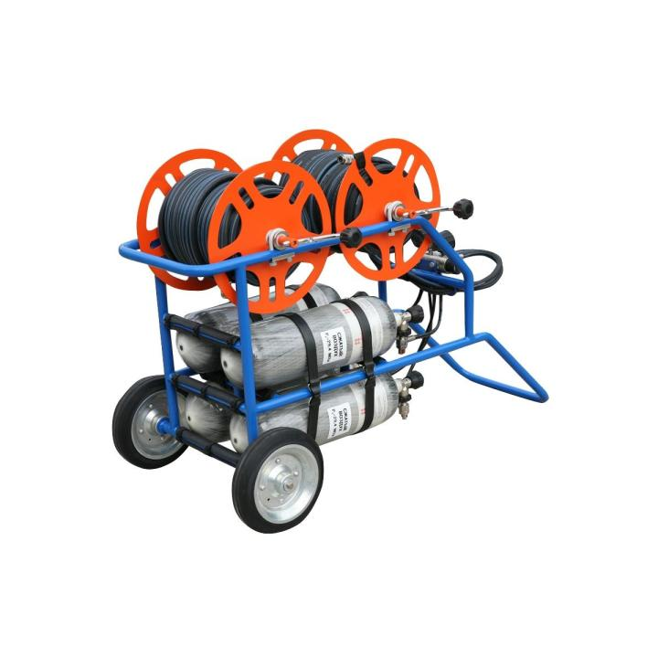
Рисунок 3. Инновационные технологии и оборудование для вентиляции в глубинных шахтах

В одной из ключевых современных технологий можно выделить автоматизированное управление вентиляцией, которое позволяет точно контролировать воздушные потоки и оптимизировать их распределение. По данным исследований, такая система демонстрирует высокую эффективность и способствует снижению энергозатрат на вентиляцию. Автоматизация включает в себя использование датчиков для мониторинга параметров воздуха, что дает возможность в реальном времени реагировать на изменяющиеся условия.
Другой аспект – применение нейронных сетей для управления воздушными потоками. Эти системы способны анализировать данные о состоянии воздуха и вносить коррективы в его распределение, что, в частности, важно для предотвращения накопления метана. Как показали исследования, использование нейронных сетей может существенно улучшить качество вентиляции в шахтах и рудниках.
Технологии, основанные на форсуночном охлаждении воздуха, также находят широкое применение. Они позволяют значительно снижать температуру воздуха в шахте при помощи распыления воды или других охладителей. Это не только улучшает условия труда, но и может существенно снизить вероятность выделения вредных газов. Например, эти технологии используются в шахтах с высоким уровнем тепла, где обычные системы вентиляции не могут обеспечить необходимые условия.
Следует также отметить использование эжектирующих установок для перераспределения воздушных потоков. В ряде случаев они становятся более эффективным решением, чем традиционные вентиляторные системы. Основные преимущества таких установок заключаются в их способности работать в условиях высокой запыленности и влажности. Они могут обеспечивать необходимый приток и отток воздуха даже в сложных условиях, тем самым увеличивая общую безопасность на производстве.
Новые подходы в проектировании воздухонагревательных установок также представляют интерес. Например, системы с калориферами на антифризе позволяют эффективно обогревать воздух перед его подачей в шахту. Это имеет решающее значение в условиях низких температур, так как холодный воздух может вызывать дискомфорт и снизить производительность труда.
Инновационные технологии управления вентиляцией не только направлены на улучшение условий труда, но и на экономию ресурсов. Системы автоматического регулирования, работающие на основе данных о потреблении электроэнергии, позволяют значительно снизить общие затраты на эксплуатацию. Подобные модели имеют большой потенциал для внедрения в рудниках, где высокая степень автоматизации еще не достигнута.
Современные технологии также включают разработку стратегий по перераспределению воздушных потоков между различными участками шахты. Это позволяет улучшить санитарные условия труда и повысить общую безопасность. Эффективное управление вентиляцией также предполагает использование дополнительных средств, таких как переносные вентиляторы и системы аварийного проветривания, которые обеспечивают быстроту реагирования на нештатные ситуации.
Добавление новых функциональных возможностей в существующие системы вентиляции может дать значительные преимущества. Применение систем мониторинга и анализа данных о состоянии воздуха не только улучшает процесс вентиляции, но и снижает риски для здоровья работников. Использование технологий, способствующих активной реакции на изменение условий в шахте, становится все более актуальным в свете современных вызовов.

ГЛАВА 2 «ПРАКТИЧЕСКОЕ ИССЛЕДОВАНИЕ ВЕНТИЛЯЦИОННОЙ СИСТЕМЫ РУДНИКА «УДАЧНЫЙ»

2.1. Пояснительная записка к вентиляционному плану подземный рудник «Удачный» им. Ф.Б. Андреева АК «АЛРОСА» (ПАО)
Рассмотрим систему вентиляции на примере вентиляционной схемы подземного Рудника «Удачный АК «АЛРОСА» (ПАО):
Модель 1. Рудник «Удачный»
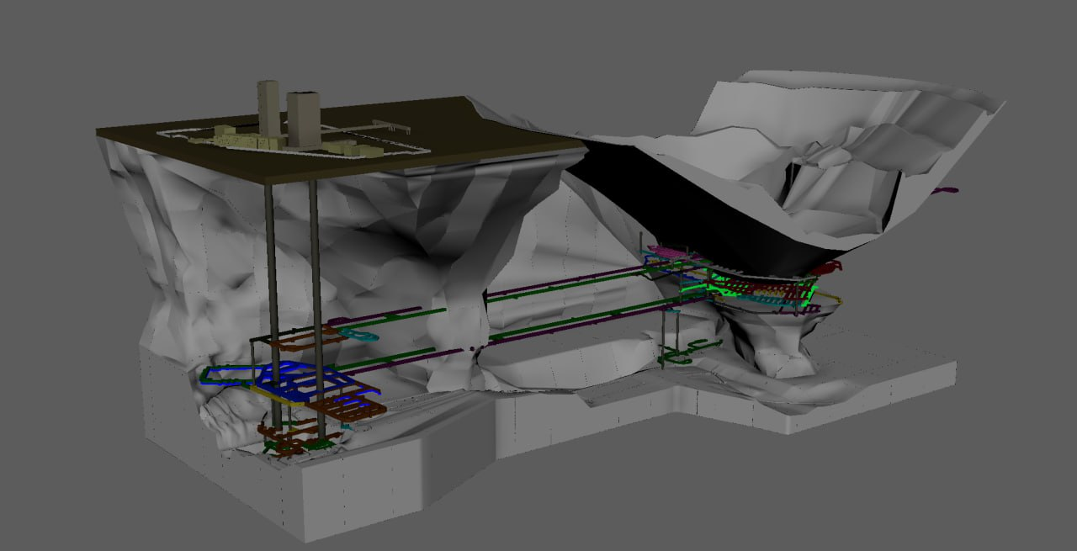
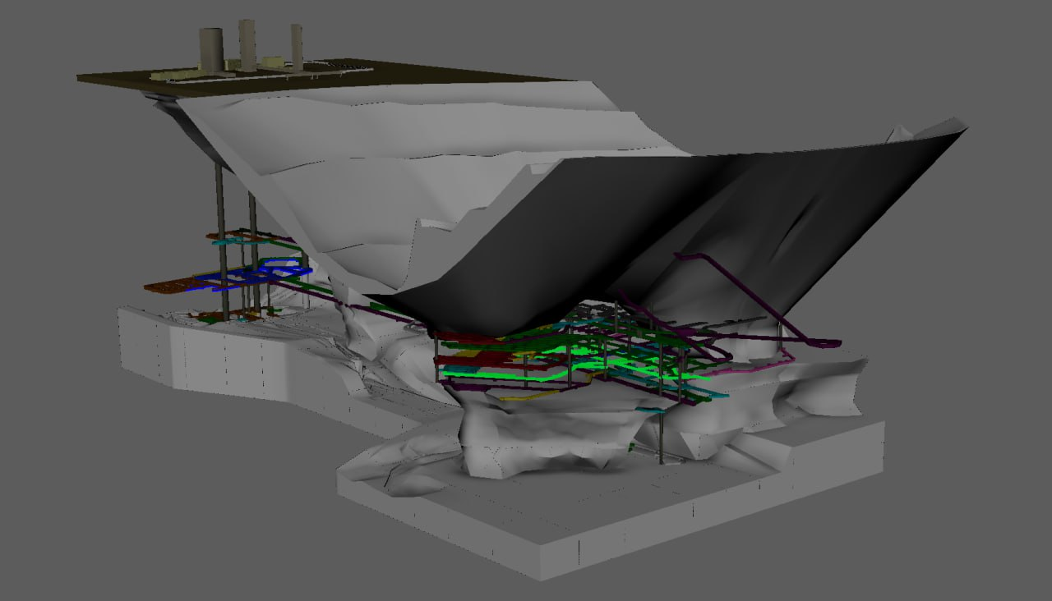
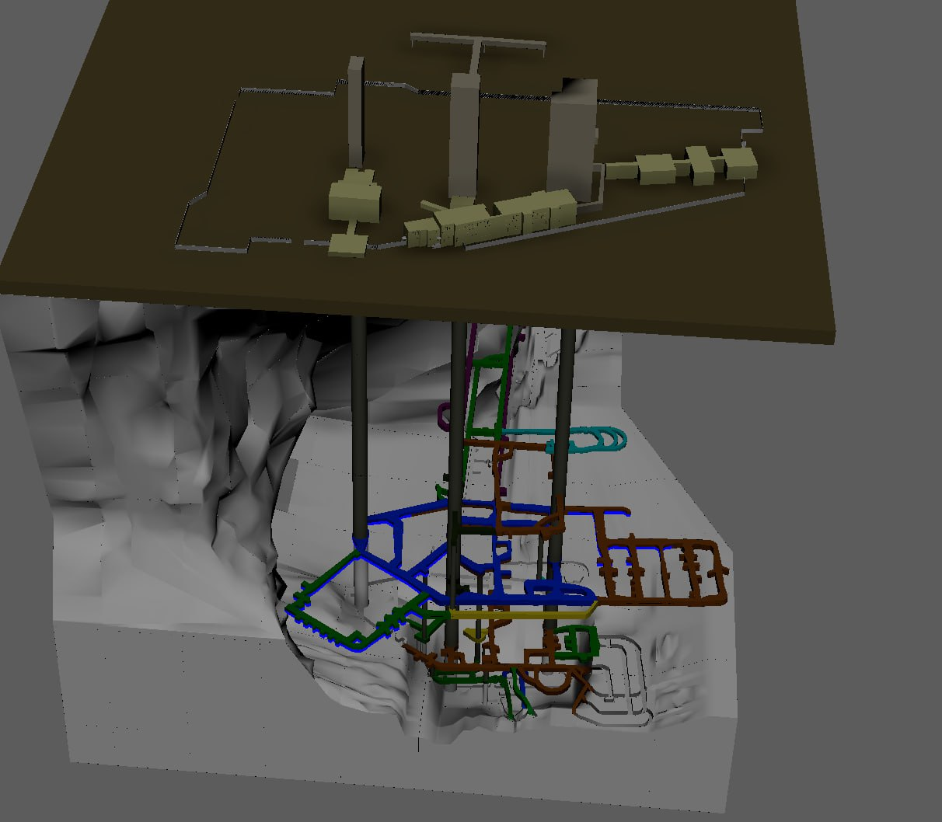

Аксонометрическая схема 1. Вентиляционная система Рудника «Удачный»
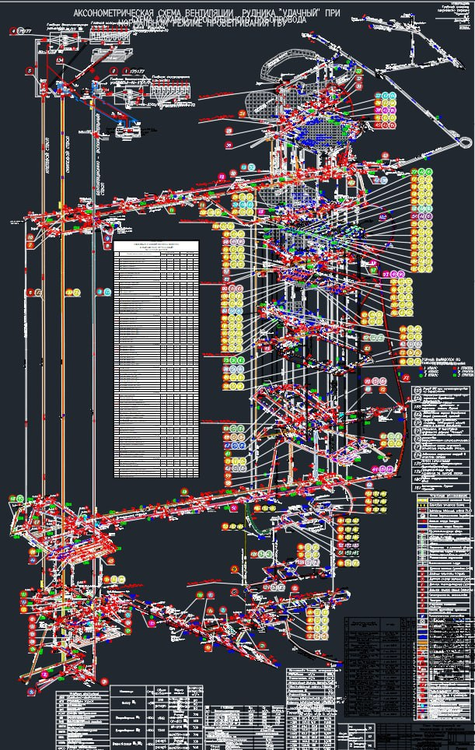
Для проветривания используются главные вентиляторные установки: «ZITRON» (мах. производительностью 440 м³/с, мах. статическая депрессия Нстат = 5000Па, мах. скорость рабочего колеса Vвент. =746 обор./мин., мощность привода вентилятора = 2500кВт.) состоящая из двух вентиляторов: 1 - рабочий, 1 - резервный, которые расположены на поверхности у вентиляционно-вспомогательного ствола (ВВС). Рабочий режим главной вентиляторной установки: Q = 290 м³/с, 535 оборотов/мин. (максимальная производительность ГВУ в реверсивном режиме 304 м³/с). Реверсирование вентиляторной установки производится изменением угла поворота лопаток рабочего колеса и дистанционным переводом ляды в канале калорифера.
ВО - 36/23 АР (мах. производительностью 460 м³/с, мах. статическая депрессия Нстат = 5000Па, мах. скорость рабочего колеса Vвент.=730 обор./мин., мощность привода вентилятора = 2500кВт.) состоящая из двух вентиляторов: 1 - рабочий, 2 - резервный, которые расположены на поверхности у клетевого ствола (КС). Рабочий режим главной вентиляторной установки: Q = 320,0 м³/с, 600 оборотов/мин. (максимальная производительность ГВУ в реверсивном режиме 280 м³/с). Реверсирование вентиляторной установки производится изменением направления вращения рабочего колеса, и дистанционным переводом ляды в канале калорифера.
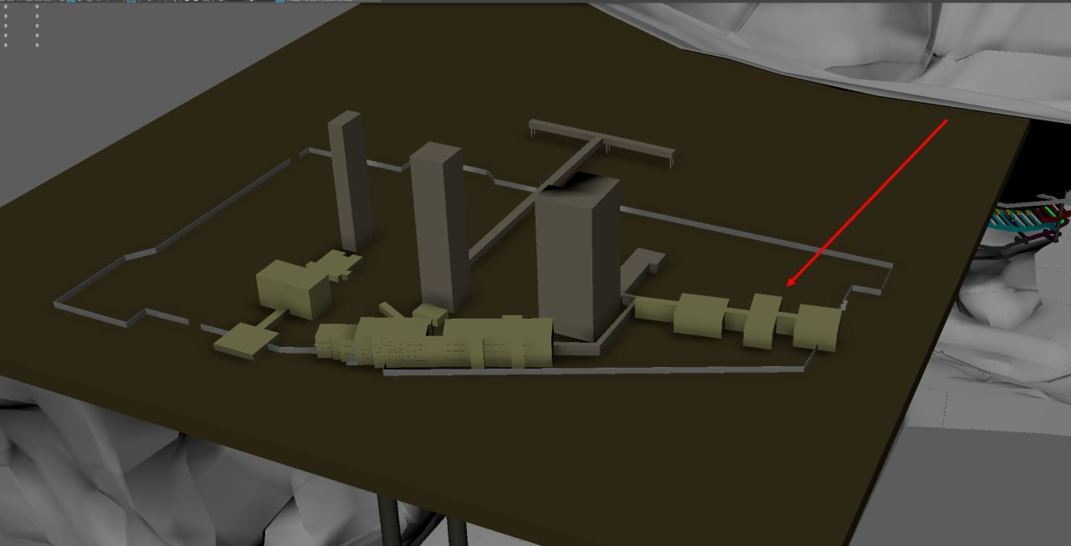
Модель 2. Пром. площадка Рудник с обозначением ГВУ
В зимнее время года воздух, подаваемый в реверсивном режиме по скиповому стволу подогревается за счёт прохождения через главную калориферную установку клетевого ствола.
Главная вентиляционная установка вентиляционно-вспомогательного ствола имеет связь с горизонтами -380м., -480м., -580м., подает воздух на горизонт -380, - 580м.
Главная вентиляционная установка клетьевого ствола имеет связь с горизонтами -480м., -580м., подает воздух на горизонт -480м
Аксонометрическая схема 2. ГВУ Рудника «Удачный»
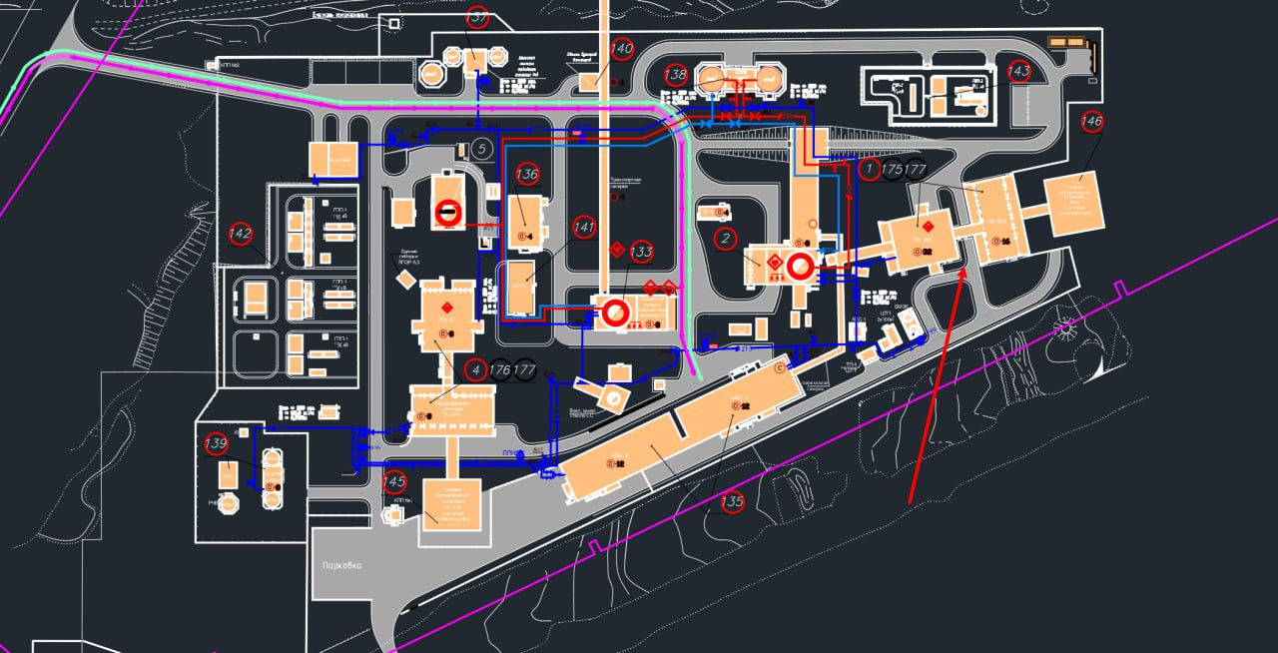

2.2. Организация проветривания горизонтов
Для примера проветривания выработок шахты, рассмотрим схему проветривания горизонта -465м.
Аксонометрическая схема 3. Вентиляционный план выработок гор. – 465м
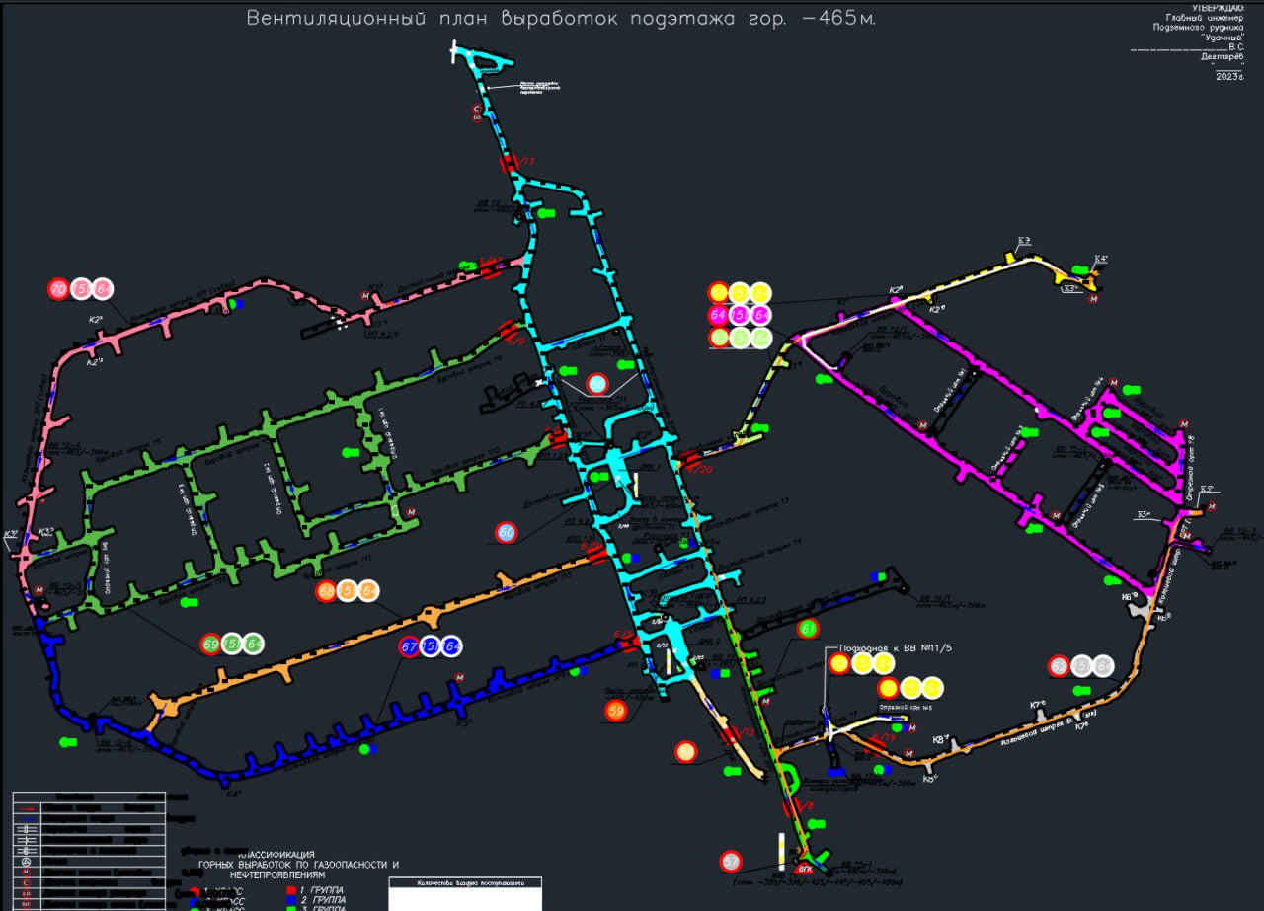
Проветривается через уклон в ДКК с гор. -480м, вентиляционный восстающий №5, №7-1 гор. -480м./-398м., исходящая струя выдаётся на заезд с наклонного съезда №3 на гор. -465м далее на наклонный съезд №3, №1 в атмосферу карьера и на вентиляционные восстающие №2-5, №2-6 находящиеся в кольцевом штреке ЗРТ, вентиляционный восстающий №2-3 находящиеся на кольцевом штреке ВРТ, вентиляционный восстающий №6-1, находящийся в Доставочном штреке №5, вентиляционный восстающий №2-1, находящийся в Буровом штреке №9, вентиляционный восстающий №5-1, находящийся в Отрезном орте №5, вентиляционный восстающий №3-1, находящийся в Отрезном орте №1. У ВВ №2/5 установлен ВМП типа Korfmann dGAL 12-550/550 производительностью 30 м³/с для увеличения подачи воздуха на подэтаж горизонта -445м., у ВВ №2/6 установлен ВМП DAL 17-1600V производительностью 70 м³/с для увеличения подачи воздуха на подэтажи горизонта -445м., У ВВ №2/3 установлен ВМП типа ВМЭ-12 производительностью 30 м³/с для увеличения подачи воздуха на подэтажи горизонтов -425м., у ВВ №5-1 установлен ВМП типа Zitron Zel 1-16-160/4 производительностью 86 м³/с для увеличения подачи воздуха на подэтажи горизонтов -398м., -445м. с управлением с пульта горного диспетчера. В работе три подготовительных забоя, один забой на поддержании.
Аксонометрическая схема 4.
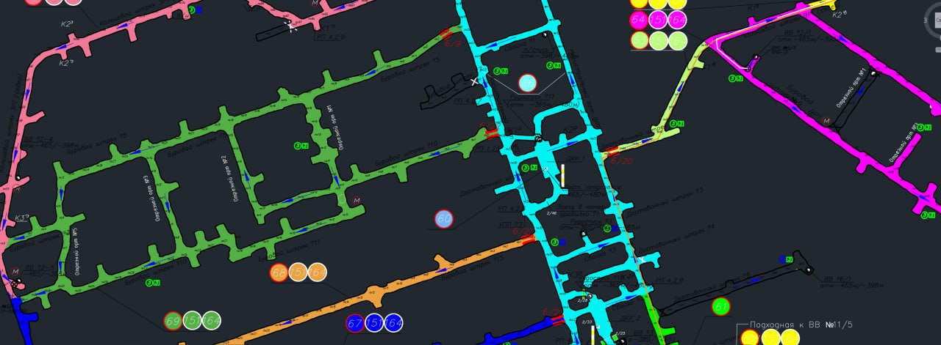
ВЫВОД: похожая схема проветривания рудных шахт применяется и на других горизонтах.

2.3. Характер естественной тяги в руднике
В случае остановки ГВУ, предусмотрено проветривание естественной тягой. Естественная тяга воздуха распределяется по следующей схеме: воздух поступает в подземные горные выработки через наклонный съезд № 4, и наклонный съезд № 1 (штольни № 1 и № 2), воздух с наклонного съезда № 4 движется по центральному орту гор.-320м., по вентиляционному восстающему № 5, вентиляционному ходовому восстающему № 2, ВХВ №2-1 гор. -380м./-320м. поступает на ЗВК и ВВК гор.-380м.
Воздух Наклонного съезда № 1 (штольни № 1 и № 2) движется вниз по наклонному съезду № 1, на сбойке № 1 поднимается на гор.-365м. на доставочные орты ЗРТ, ВРТ гор.-365м.
С ЗРТ по вентиляционным восстающим № 5, № 7, ВХВ №2-1 -320м./-380м., выходит на гор.-380м., ЗВК .
С ВРТ по вентиляционным восстающиму № 6, ВХВ -365м./-380м, выходит на гор.-380м., ВВК. Далее по гор.-380м. движется по ЗВК, и по ВВК, выходит на сбойку между СС и ВВС, по северной и южной ветви ствола ВВС выходит на поверхность.
Так же воздух поступает по наклонному съезду №3, спускаясь с севера на гор.-398м, -425м, -445м, -465м. и далее по ВХВ №4, ВВ №2, ВВ №3, ВВ 2/5, ВВ 2/4 на гор.-480м. по магистральному конвейерному квершлагу и транспортному квершлагу. Далее по южной ветви КС и северной ветви КС выходит на КС и на поверхность.
В случае непредвиденных ситуаций, аварий, задымлений, загазирования воздуха вредными веществами, предусмотрен реверсивный режим работы ГВУ (т.е. ГВУ работает в обратном режиме, в результате чего направление вентиляционной струи опрокидывается и направляется в обратном направлении).

ЗАКЛЮЧЕНИЕ
В ходе исследования были рассмотрены актуальные задачи регулирования потоков воздуха в рудных шахтах и проанализированы методы их решения. Были представлены особенности реализации комплексного подхода к оптимизации вентиляционных сетей рудных шахт в системе автоматизированного проектирования вентиляционных систем.
Результаты исследования показали, что вентиляция играет важную роль в обеспечении безопасных и комфортных условий труда, а также в поддержании требуемых санитарно-гигиенических условий в рудных шахтах. Развитие вентиляционных систем направлено на увеличение производительности и интенсивности работы в шахтах, а также на обеспечение непрерывности и надёжности работы вентиляционных систем.
Таким образом, исследование и анализ системы вентиляции и вентиляционного оборудования глубоких горизонтов рудных шахт имеют большое значение для дальнейшего развития и совершенствования вентиляционных систем в горнодобывающей промышленности.

СПИСОК ИСПОЛЬЗУЕМЫХ ИСТОЧНИКОВ
      - Каледина Нина Олеговна Обоснование параметров систем вентиляции высокопроизводительных угольных шахт // ГИАБ. 2011. №S7. URL: https://cyberleninka.ru/article/n/obosnovanie-parametrov-sistem-ventilyatsii-vysokoproizvoditelnyh-ugolnyh-shaht
- Кобылкин С. С., Тимченко А. Н. КЛАССИФИКАЦИЯ СИСТЕМ СНИЖЕНИЯ УРОВНЯ ЗАПЫЛЕННОСТИ РУДНИЧНОЙ АТМОСФЕРЫ ТУПИКОВЫХ ГОРНЫХ ВЫРАБОТОК // ГИАБ. 2021. №10-1. URL: https://cyberleninka.ru/article/n/klassifikatsiya-sistem-snizheniya-urovnya-zapylennosti-rudnichnoy-atmosfery-tupikovyh-gornyh-vyrabotok
- Петров Н. Н., Зедгенизов Д. В. Управление вентиляцией шахт и рудников // ГИАБ. 2000. №7. URL: https://cyberleninka.ru/article/n/upravlenie-ventilyatsiey-shaht-i-rudnikov
- Каледина Н. О. О методологии проектирования систем вентиляции угольных шахт // ГИАБ. 2007. №12. URL: https://cyberleninka.ru/article/n/o-metodologii-proektirovaniya-sistem-ventilyatsii-ugolnyh-shaht
- Гитис Юлия Леонидовна, Кириллов Кирилл Михайлович Шахтная вентиляция. Автоматическая система управления и контроль за расходами // ГИАБ. 2012. №5. URL: https://cyberleninka.ru/article/n/shahtnaya-ventilyatsiya-avtomaticheskaya-sistema-upravleniya-i-kontrol-za-rashodami
- Тупицына Анастасия Алексеевна Влияние параметров проветривания горных предприятий на возникновение аварий, связанных с человеческим фактором // ГИАБ. 2017. №5. URL: https://cyberleninka.ru/article/n/vliyanie-parametrov-provetrivaniya-gornyh-predpriyatiy-na-vozniknovenie-avariy-svyazannyh-s-chelovecheskim-faktorom
- Каледина Нина Олеговна Современные проблемы вентиляции угольных шахт // ГИАБ. 2015. №S1. URL: https://cyberleninka.ru/article/n/sovremennye-problemy-ventilyatsii-ugolnyh-shaht
- Ли Хи Ун, Рыков Александр Михайлович, Огурецкий Владимир Владимирович О проблемах повышения эффективности проветривания угольных шахт // Вестник Научного центра. 2006. №2. URL: https://cyberleninka.ru/article/n/o-problemah-povysheniya-effektivnosti-provetrivaniya-ugolnyh-shaht
- Ермаков А. Ю., Качурин Н. М., Сенкус Вал В. Системный подход к обеспечению вентиляции и безопасности угольных шахт по аэрогазодинамическому фактору // ГИАБ. 2018. №7. URL: https://cyberleninka.ru/article/n/sistemnyy-podhod-k-obespecheniyu-ventilyatsii-i-bezopasnosti-ugolnyh-shaht-po-aerogazodinamicheskomu-faktoru
- Ушаков Владимир Кимович Проблема надежности и эффективности шахтных вентиляционных систем // ГИАБ. 2015. №4. URL: https://cyberleninka.ru/article/n/problema-nadezhnosti-i-effektivnosti-shahtnyh-ventilyatsionnyh-sistem
- Махмудов Азамат, Мусурманов Элёр Ширинкулович, Ахмедов Сойиб Тожибоевич ПОВЫШЕНИЕ ЭФФЕКТИВНОСТИ ПРОВЕТРИВАНИЯ ШАХТЫ УПРАВЛЕНИЕМ ПОТОКОМ ВОЗДУХА // Universum: технические науки. 2023. №9-3 (114). URL: https://cyberleninka.ru/article/n/povyshenie-effektivnosti-provetrivaniya-shahty-upravleniem-potokom-vozduha
- Лискова Мария Юрьевна Технологии проветривания рудников и шахт // Известия ТулГУ. Науки о Земле. 2015. №2. URL: https://cyberleninka.ru/article/n/tehnologii-provetrivaniya-rudnikov-i-shaht
- Лапшин А. А., Ляшенко В. И. Повышение эффективности проветривания подземных выработок глубоких железорудных шахт // ГИАБ. 2018. №8. URL: https://cyberleninka.ru/article/n/povyshenie-effektivnosti-provetrivaniya-podzemnyh-vyrabotok-glubokih-zhelezorudnyh-shaht
- Танцов Петр Николаевич Многопараметрическая оптимизация шахтных вентиляционных сетей // ГИАБ. 2017. №3. URL: https://cyberleninka.ru/article/n/mnogoparametricheskaya-optimizatsiya-shahtnyh-ventilyatsionnyh-setey
- И Т. Мислибаев, А Махмудов, Э Ш. Мусурманов ИССЛЕДОВАНИЕ И АНАЛИЗ СИСТЕМЫ ВЕНТИЛЯЦИИ И ВЕНТИЛЯЦИОННЫХ ОБОРУДОВАНИЙ ГЛУБОКИХ ГОРИЗОНТОВ РУДНЫХ ШАХТ // Academic research in educational sciences. 2021. №12. URL: https://cyberleninka.ru/article/n/issledovanie-i-analiz-sistemy-ventilyatsii-i-ventilyatsionnyh-oborudovaniy-glubokih-gorizontov-rudnyh-shaht
- Семин М. А., Гришин Е. Л., Левин Л. Ю., Зайцев А. В. АВТОМАТИЗИРОВАННОЕ УПРАВЛЕНИЕ ВЕНТИЛЯЦИЕЙ ШАХТ И РУДНИКОВ. ПРОБЛЕМЫ, СОВРЕМЕННЫЙ ОПЫТ, НАПРАВЛЕНИЯ СОВЕРШЕНСТВОВАНИЯ // Записки Горного института. 2020. №. URL:https://cyberleninka.ru/article/n/avtomatizirovannoe-upravlenie-ventilyatsiey-shaht-i-rudnikov-problemy-sovremennyy-opyt-napravleniya-
- Круглов Ю. В., Левин Л. Ю. Основы построения оптимальных систем автоматического управления проветриванием подземных рудников // Известия ТулГУ. Науки о Земле. 2010. №2. URL: https://cyberleninka.ru/article/n/osnovy-postroeniya-optimalnyh-sistem-avtomaticheskogo-upravleniya-provetrivaniem-podzemnyh-rudnikov
- Пузырев Е. М., Афанасьев К. С., Голубев В. А. РАЗРАБОТКА ШАХТНЫХ ВОЗДУХОНАГРЕВАТЕЛЬНЫХ УСТАНОВОК НОВОГО ТИПА // Уголь. 2021. №5 (1142). URL:https://cyberleninka.ru/article/n/razrabotka-shahtnyh-vozduhonagrevatelnyh-ustanovok-novogo-tipa
- Федунец Н. И., Стадник Д. А. Новый подход к решению задачи оптимального управления воздухораспределением угольной шахты на базе нейронных сетей // ГИАБ. 2004. №11. URL: https://cyberleninka.ru/article/n/novyy-podhod-k-resheniyu-zadachi-optimalnogo-upravleniya-vozduhoraspredeleniem-ugolnoy-shahty-na-baze-neyronnyh-setey
- Ладыничев Л. В. Опыт использования всасывающего способа проветривания подземного рудника в условиях комбинированной разработки месторождений // Известия УГГУ. 1993. №3. URL: https://cyberleninka.ru/article/n/opyt-ispolzovaniya-vsasyvayuschego-sposoba-provetrivaniya-podzemnogo-rudnika-v-usloviyah-kombinirovannoy-razrabotki-mestorozhdeniy
- Дюкарев И. В. Обоснование решений по системе вентиляции подземного кимберлитового рудника // ГИАБ. 2001. №4. URL: https://cyberleninka.ru/article/n/obosnovanie-resheniy-po-sisteme-ventilyatsii-podzemnogo-kimberlitovogo-rudnika

